Área: MATEMÁTICAS | Ciclo: V - 1 |  | Fecha: julio 21 de 2012
Docente: |  | Alumno:

EL TRIÁNGULO

$γ$Es un conjunto de tres rectas que se cortan dos a dos en puntos comunes llamados vértices
$C$
$b$$α$
$a$
$A$$B$
$c$

Recordemos algunas propiedades elementales de los triángulos:

A. La Suma de los ángulos interiores de un triángulo es 180º, como puede observarse en la figura siguiente:
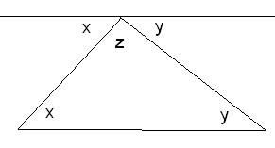

La Suma de los ángulos interiores: x + y + z = 180º

B. La medida de un lado de un triángulo es menor que la suma de las medidas de los otros dos lados, y es mayor que la diferencia de dichas medidas
a < b + c a > b - c
C. El valor de un ángulo exterior de un triángulo es igual a la suma de los dos interiores no adyacentes.
$B$$α=β+θ$$α=\text{180}º−γ$ Y también
$β$

$θ$$α$$γ$
$A$$C$
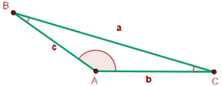
D. En un triángulo, a mayor lado, se opone mayor ángulo.

$α$
En el triángulo se observa que el ángulo $α$, es mayor que cada uno de los otros dos ángulos interiores; de igual modo el lado aes de mayor longitud que cada uno de los otros dos
$B$E. Si un triángulo tiene dos lados de igual medida, sus ángulos opuestos también son de igual medida
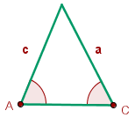
$β$

$γ$
$α$

Ejercicio 1.
Para determinar la posición de un barco a veces es útil encontrar la distancia D del barco a un objeto observado. Interpreta este esquema. Se puede asegurar que la distancia D buscada es igual a la distancia d? Razona tu respuesta

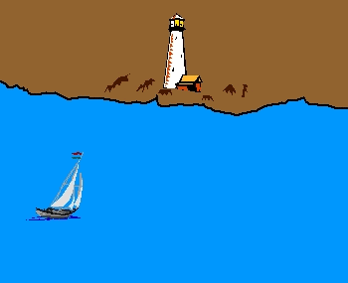

$α$

$D$

$\text{40}º$$\text{100}º$
$d$

Ejercicio 2.

Dada la siguiente figura: z = 50º. Hallar el valor del ángulo x, y del ángulo $θ$

$\text{110}º$$θ$

Ejercicio 3.

$γ$$σ$

$σ$Si: z = 70º , y = 80º. Hallar el valor de los ángulos: $γ$; y

Ejercicio 4.

Con las condiciones dadas en el siguiente gráfico:

$θ$
$σ$
$γ$

$σ$$θ$Si: z = 70º, y = 80º. Hallar el valor de los ángulos: $γ$; y

Ejercicio 4

Utilizando lápiz y regla y transportador, dibuje dos semirrectas de 3 cm. Y 4 cm. formando un ángulo de 110º. Utilice la regla y mida la longitud del tercer lado. ¿Cuál es la medida de cada uno de los otros dos lados?

Ejercicio 5

Con base en la siguiente figura: hallar las medidas de los ángulos:$α$, $β$ , $θ$
$θ$$\text{35}º$
$β$

$α$$\text{70}º$

Ejercicio 6. Con base en la figura:

$β$
$\text{60}º$

$\text{60}º$$\text{60}º$$α$
$γ$

Hallar el valor de los ángulos
$α$$β$$γ$ Exteriores , ,

